Мақсаты: Ғарыш, ғарышкер туралы түсініктерін қалыптастыру және мағлұмат беру. Балалардың сөздік қорларын байыту, 12-ші сәуір ғарышкерлер күні туралы түсінік беру, айналаны қоршаған орта жайында білімдерін кеңейту, үлкендердің еңбегін бағалай білуге тәрбиелеу.
Табиғат сұлулығын сезінуге, оны қорғауға, батылдыққа, адамгершілікке, ұжыммен бірлесіп әрекет жасауға тәрбиелеу.
Әдіс-тәсілдері: әңгімелеу, түсіндіру, ой қозғау, көңіл-күйді көтеру, сурет бойынша әңгіме, ойын, сұрақ-жауап, қорытынды.
Көрнекілігі: слайд бойынша тақырыпқа байланысты суреттер, ғарышкерлер суреттері
Әңгімемізді бастамас бұрын, мен сендермен мамандықтар жайында әңгімелескім келеді. Балалар, айтыңдаршы, сендер қандай мамандық түрлерін білесіңдер?
(балалардың жауабы ).
Тәрбиеші:
- Дұрыс айтасыңдар. Мұғалім, дәрігер, құрылысшы, жүргізуші, өрт сөндіруші, дүкенші, шаштараз тағы басқа көп мамандар бар екен. Әрбір мамандық адамзатқа өте қажет екен.
Мысалы: дәрігер-адамдарды емдейді, мұғалім-балаларды оқытады, жүргізуші – көліктер жүргізеді, өрт сөндіруші – өрт сөндіреді.
Ал бүгін біз сендермен тағы бір маман түрімен танысамыз – бұл ғарышкер
- Ғарышкерлер дегеніміз кімдер?
- Ғарышкерлер дегеніміз – олар ғарышқа, аспан әлеміне ұшатын адамдар
Слайд арқылы әңгімелеу. (суреттерін көрсете отырып)
Ең бірінші адамдар айға ұшпас бұрын тірі дененің баруы үшін Лайка деген итті ғарышқа ұшырған екен. Жерге қонғаннан кейін оның денесіне, қанына тексеру жүргізіп, ғарышқа адамның да баруға болатынын білген.
Ең алғаш ғарышқа ұшқан Ресей азаматы ол- Юрий Гагарин. Ол 1961 жылы 12 сәуірде тарихта тұңғыш рет «Восток» ғарыш кемесімен Байқоңыр ғарыш алаңынан ғарышқа ұшты.
1991 жылы ғарышқа Қазақстаннан алғаш рет қазақ ғарышкері ғарышкері Тоқтар Әубәкіров ұшты. Екінші болып Талғат Мұсабаев ұшты. Олар ержүрек, батыр, халық қаһармандары, еліміздің мақтанышы. Ал 2015жылы 12-і қыркүйекте Айдын Айымбетов ағаларың аспан әлеміне жол тартты.Яғни ғарышқа ұшқан үшінші қазақ азаматы.
Мынау Байқоңыр ғарыш айлағы. Ол Қазақстанның Қызылорда облысында Қармақшы ауданы деген жерде орналасқан. Ғарышқа ұшар алдында олар осы жерде әртүрлі дайындықтан өтіп, арнайы білім алады.
Ғарышта адам демалатын ауа жоқ, көлеңке жағы қатты суық, күн түсіп тұрған жағы өте ыстық болады екен. Ғарышкерлер үстеріне арнайы киім киеді. Ол «скафандр» деп аталады. Ғарыш к

- Біз, қазір балалар, аспан әлеміне барамыз. Кәне, барлығың еркін отырып, көздеріңді жұмып, көз алдарыңа аспанда ұшып жүргендей болып елестетіңдер (үнтаспадан музыка әуені естіледі). Біз ұшаққа отырып, аспанға көтерілдік. Аспанда күн бізге күлімсіреп қарап сәулесін шашып тұр. Кенет аспан әлемінде ай көрініп, жымыңдап жұлдыздар да көріне бастады. Біз жоғарыға көтерілген сайын суық ауаны сезіне бастадық. Денеміз тоңғандай болды. Біздің қасымыздан қатты жылдамдықпен бір құс ұшқандай болды. Ол құс ғарыш кемесі – зымыран екен. Қайтатын уақытта жақындады. Енді біз Жер планетасына ораламыз (балалар көздерін ашады).
Ғажайып сәт.
Аспан әлемінен қонаққа Ғарышкер келеді.
Ғарышкер: Сәлеметсіндерме балалалар!
Аспан әлеміне қош келдіңіздер!
Өздерін көріп тұрғандай аспан әлемінде көпдеген планеталар бар,таныс болыңыздар.
Ғарышта адам демалатын ауа жоқ, көлеңке жағы қатты суық, күн түсіп тұрған жағы өте ыстық болады . Сондықтан Ғарышкерлер үстеріне осындай арнайы киім киеді. Ол «скафандр» деп аталады.
Көрмелерге назар аудару.

-Балалар, біз ғарыш, ғарышкерлер туралы тақпақтар жаттап едік қой. Кәне ғарышкерге айтып берейікші.

Мағжан: Әубікіров ағаның,
Даңқы көкке самғаған.
Тоқтар аға Гагарин,
Салған жолды жалғаған,
Тоқтар ағам жан ағам,
Бұрыннан да ер еді,
Менің батыр ағадан
Аумай қалғым келеді.
Дінмұхамед: Көкке ұшамын,
Ұшқыш болар баламын,
Соңына ерем, ер ғарышкер ағаның.
Еркежан: Тоқтар ұшты ғарышқа,
Талғат болды ғарышта,
Таң қалдырып қазағым,
Тағы ұшсағой марсқа.
Томирис: Аспан, аспан арайлым,
Саған жиі қараймын.
Сені көзбен шоламын,
Мен ғарышкер боламын.

Жібек:
Мақтанышы даламның,
Байқоңырдың құшағы.
Ұрпақтары ғаламның
Осы жерден ұшады.
Осман:
Бүгін Юрий ағаның,
Ұшқан күні ғарышқа.
Мен аспанға қараймын,
Мен ғарышкер боламын
Алинур-Мақтанады өзіңмен,
Бүгінгінің баласы
Мүмкін олар ертең-ақ,
Ізбасарың болады.

Дидактикалық ойын: «Жұлдызды аспан әлемін құрастыру»
Ойын шарты: балалардың алдына аспанда болатын және жерде болатын денелердің арасынан тек аспанда болатын денелерді табу.
«Көлеңкесін табу»
Ойын шарты: зымырандардың көлеңкесін табу.
«кімнің зымыраны тез»
Шарты: су бетіне зымаранды жүргізу.

Қорытындылау.
Балалар, ғарышкер болуды армандайтын бала жоқ шығар? Ал ол үшін білімді, зерек, күш – қайраты мол азамат болып өсулерің керек. Өйткені, ғарышқа кез келген адамды ұшыра бермейді. Сол үшін апайларыңды тыңдап,тәртіпті,шыныққан бала болуларың керек. Тоқтар ағаларың, Талғат ағаларың сияқты Қазақстанның бетке ұстар азаматтары болуларыңа тілектеспін!

ЖШС «Жас Батыр Атырау» балабақшасы

Тақырыптық сабақ.
Ғарыш және Галактика.
Күні: 12.04.2024ж.
Ересек тобы: «ЖҰЛДЫЗ»

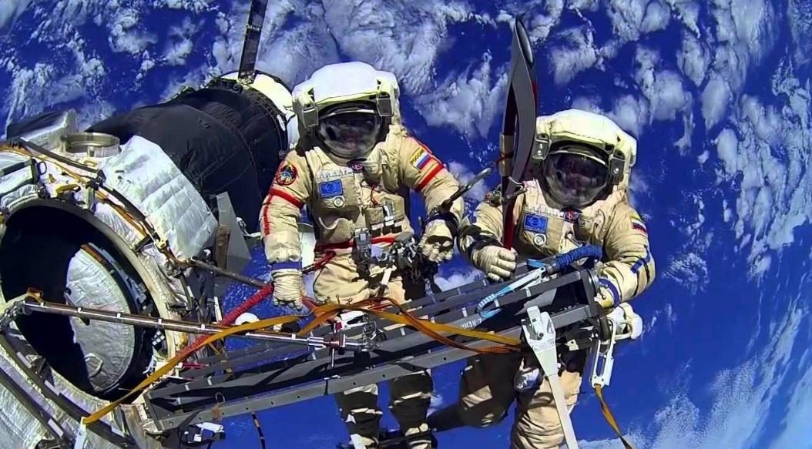
Тәрбиеші: Сағипова.Н.Т.

Атырау қаласы.2024ж

